*Подготовила Суровицкая О.В*

***Консультация для родителей***

***«Кинетический песок»***

***Самая лучшая игрушка для детей – кучка песка».  
К.Д. Ушинский***

**Кинетический песок** – это потрясающий развивающий материал и игрушка для детей. Он настолько необычен, притягателен и удивителен, что никого не оставляет равнодушным. В последнее время кинетический песок все больше завоёвывает внимание со стороны детей, их родителей и педагогов. С ним можно придумать безграничное число игр. Каковы же свойства и особенности кинетического песка? Он безопасный, изготовлен из нетоксичного материала; гигиеничный, так как в нем не могут находиться вредные бактерии и микробы; приятный на ощупь, рассыпчатый и лёгкий; никогда не засыхает, отлично лепится; имеет свойство своеобразно «растекаться».

**Играя дома со своими малышами, можно использовать кинетический песок для решения таких задач, как:**

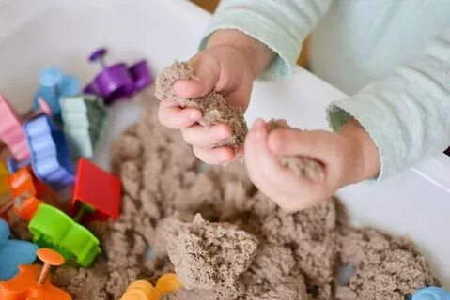**1. Развитие мелкой моторики.** Кинетический песок отлично помогает развивать мелкую моторику пальцев рук. Его можно сжимать, тромбовать, тыкать, прихлопывать, защипывать. Можно копать его совком, раскатывать скалкой, пластмассовым катком, резать пластмассовым ножом. Эти действия тренируют мелкую моторику рук, захват, учат пользоваться инструментами (вместо совка можно брать ложечки, лопатки). А еще можно разровнять песок и дать пластмассовые формочки. Дети нажимают на перевёрнутые формочки, чтобы получить отпечатки, тем самым тренируя мышцы пальцев. Также можно поиграть в игры «Следопыт» (угадывать, чьи следы), «Прятки», «Слепи фигурку», « Прошагай по дорожке» и так далее.

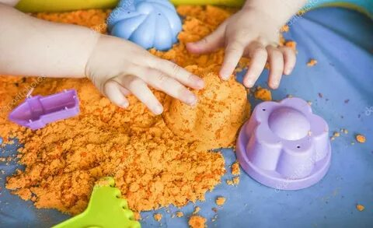**2. Развитие сенсорного восприятия.** Кинетический песок - идеальный сенсорный материал для детей, которым необходимы новые тактильные ощущения. Малыши любят все трогать, поэтому с удовольствием играют с песком, пропускают сквозь пальцы, мнут его. Песок - приятный на ощупь, нелипкий, сухой и мягкий, немного прохладный. Кинетический песок не застревает под ногтями, не колется. Идеально подходит детям с сенсорной защитой. Игры с песком успокаивают малышей и положительно влияют на умение сосредотачиваться.

**3. Развитие речи.** В песочнице можно проводить работу по расширению словарного запаса, по развитию связной речи. При этом можно использовать мелкие игрушки на определенную лексическую тему. Также можно поиграть и в игры с буквами, словами, на постановку и автоматизацию звуков.

**4. Развитие творческого мышления**. Песок развивает у детей творческие способности, фантазию. При работе с «открытым материалом» дети сначала решают, как именно использовать эту « субстанцию». Потом идёт процесс обдумывания плана действий. Ну а потом самое приятное - получение результатов.

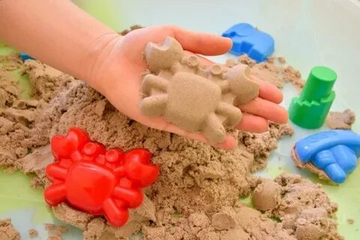**5. Сюжетно-ролевые игры.** Такие игры стимулируют навыки общения, сотрудничества между детьми, а также между ребенком и взрослым.

**6. Релаксация**. Игры с кинетическим песком способствуют снятию эмоционального и мышечного напряжения, утомляемости, развивают положительные эмоции, эмпатию.

**Уважаемые родители, предлагаем некоторые игры для ваших детей:**

* **«Сделаем ямку»**

**Цель:** проделывание ямки палочкой в песке, знакомство со свойствами мокрого песка, работа с предметом-палочкой. Воспитание желания играть.

* **«По кочкам, по ровненькой дорожке»**

**Цель:** рисование дорожки в песке, проводя палочкой, слегка придавливая ее к песку, делая на дорожке ямки и кучки. Развитие умения обыгрывать готовую постройку. Воспитание желания играть.

* **«Будем печь пирожки для куклы»**

**Цель:** пользование орудиями для получения результата, развитие умения сгребать песок в небольшие кучки. Знакомство со свойствами мокрого песка. Воспитание аккуратности при обращении с песком.

* **«Машина, машина идет, гудит»**

**Цель:** рисование дорожки в песке с помощью дощечки. Обыгрывание готовой постройки с помощью машины. Воспитание аккуратности при обращении с песком.

* **«Угостим Мишку пряником»**

**Цель:** сгребание песка в кучки, укладывание его в небольшие формы. Продолжать знакомство со свойствами сырого песка. Воспитание желание играть.

* **«Большая и маленькая ямка»**

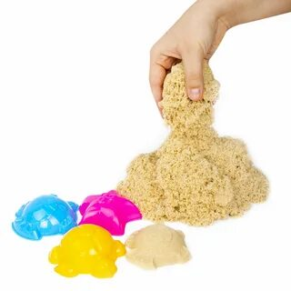**Цель:** развитие у детей умения выкапывать ямку при помощи игрушек – орудий. Сопоставление размера ямки с величиной совка. Развитие внимания. Воспитание желание играть.

* **«Длинные и короткие дорожки»**

**Цель:** рисование в песке дорожки различной длины, правильно используя для этого орудие-дощечку. Развитие умений обыгрывать постройку.